ČÍSLO a ROD podstatných mien
jednotné číslo – singulár množné číslo - plurál
(tí)
mužský rod ženský rod stredný rod
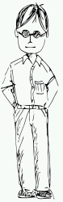
(ten) (tá) (to)
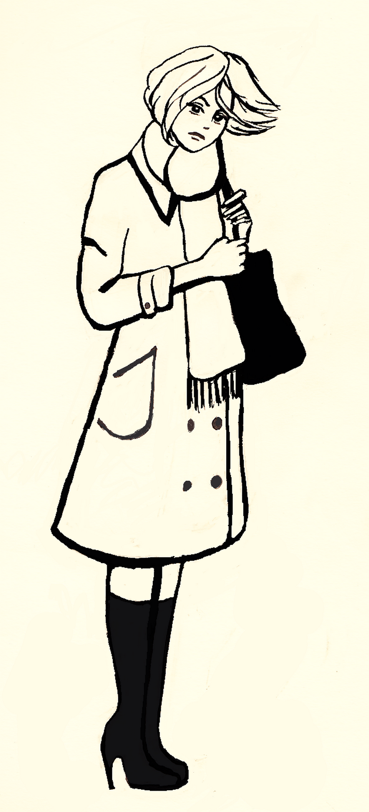
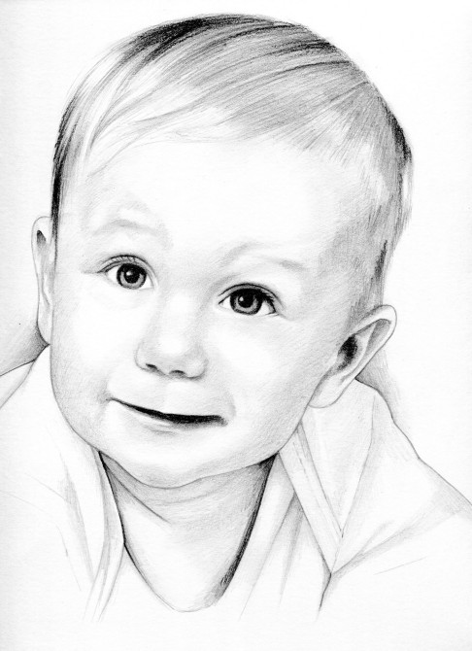

(tie) (tie) (tie)
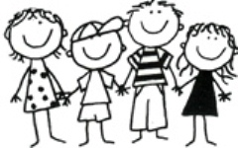

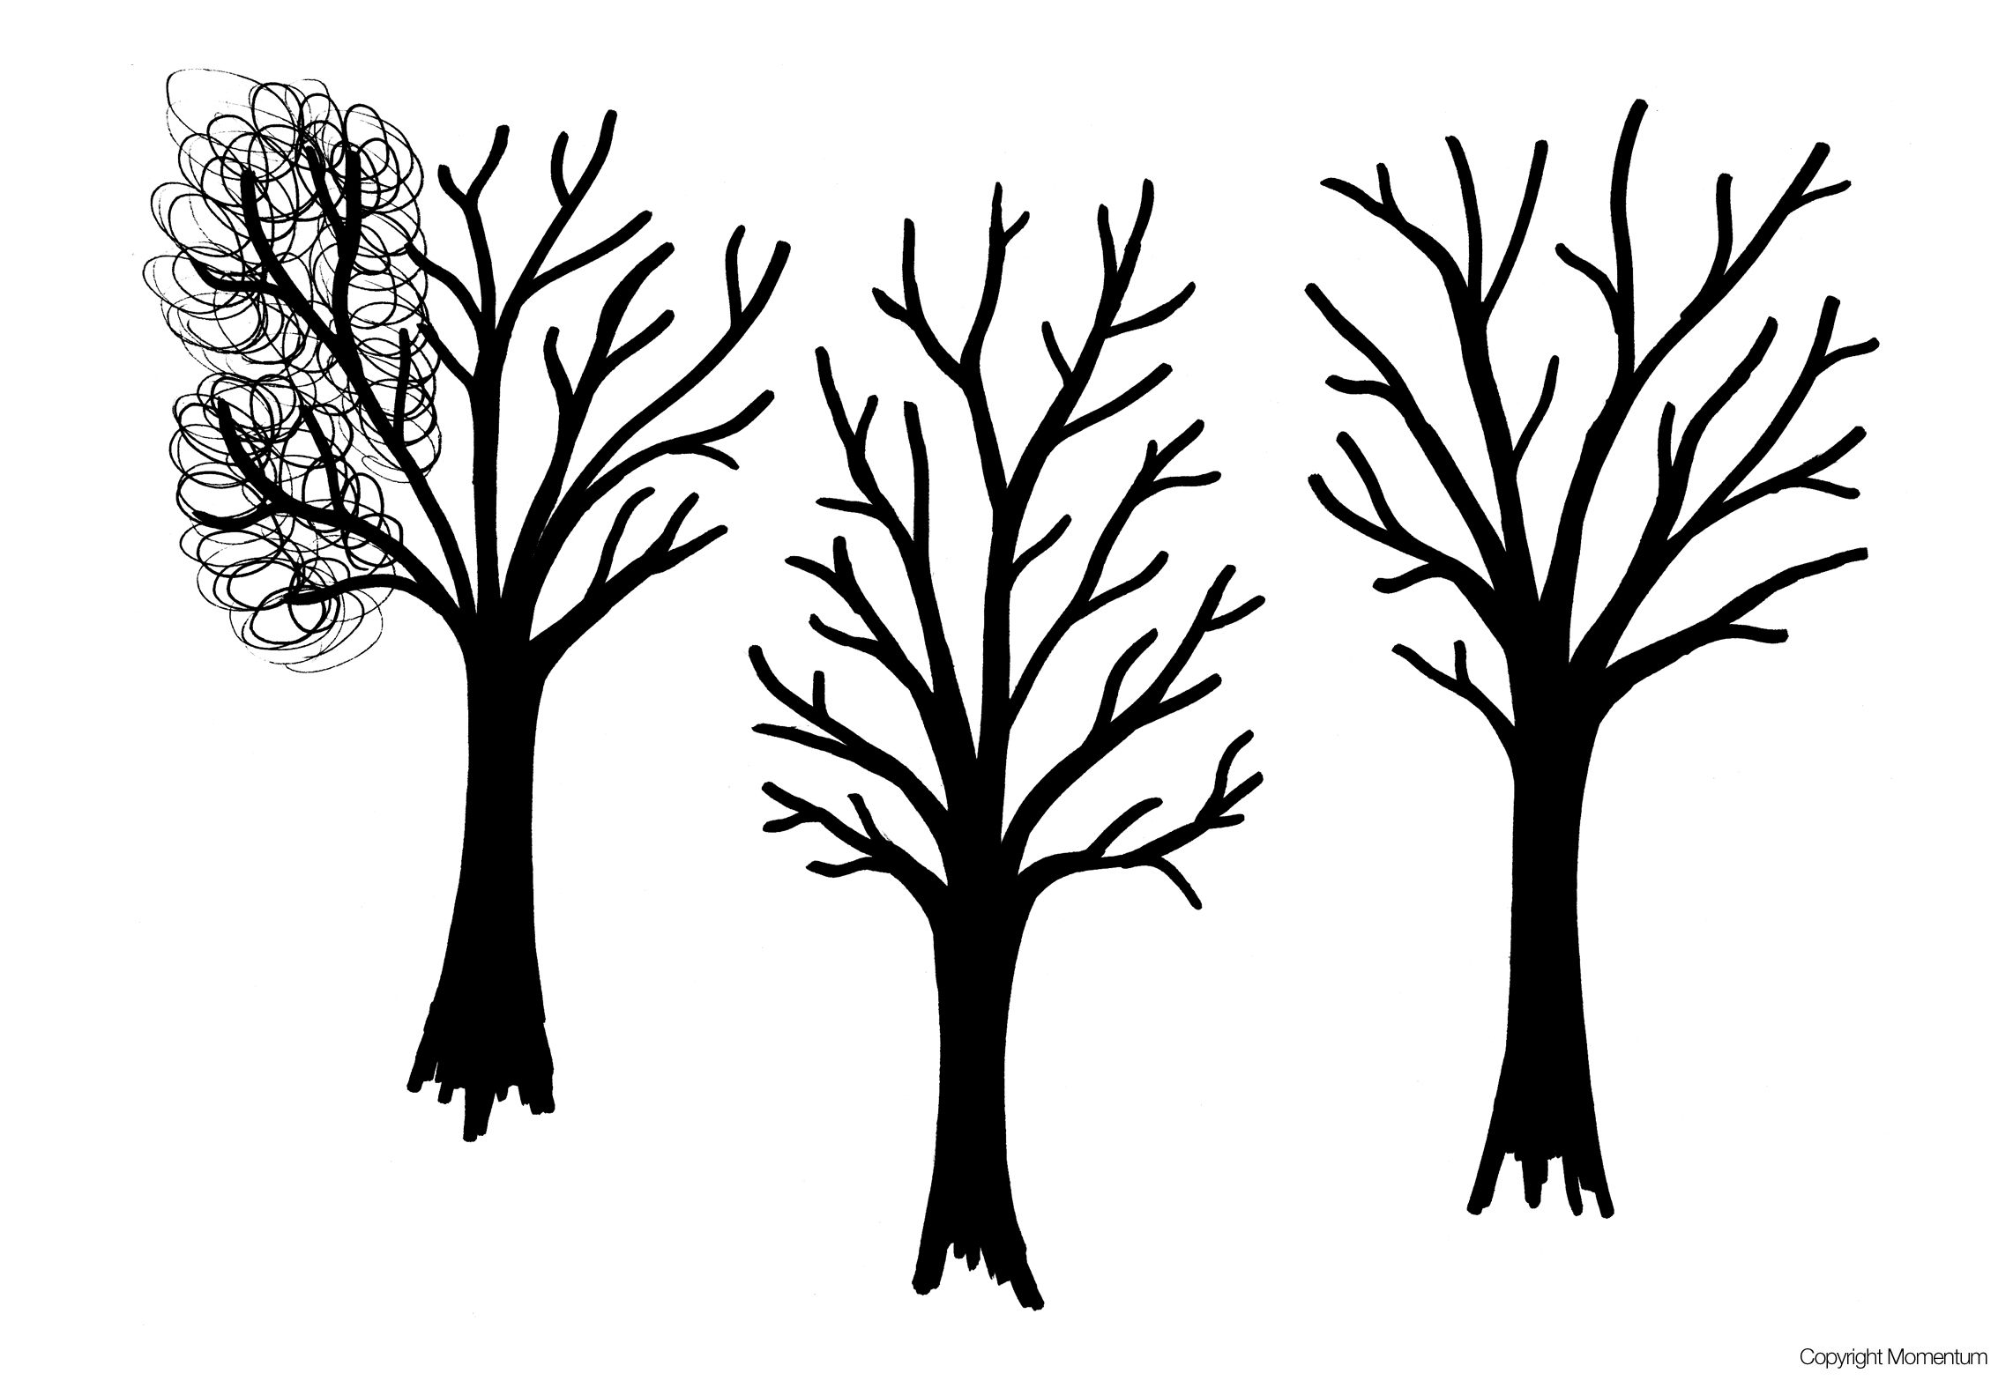

1. Podčiarkni len podstatné mená v pluráli:

a) kamaráti, kvety, jedlá, hrad, kopa, jaskyne, kopce, stolári, zmrzlina, žart, skaly,

tanier, jahody, dedko, struny, zajac, potoky, rieka, reťaze, úmysel

b) k susedovi, od spolužiakov, v rohoch, na koberci, do izby, na strechách, na papieroch

v miskách, na vysvedčení, v pivniciach, s postupom, na posteliach, o mieri

2. Podčiarkni len podstatné mená:

a) mužského rodu: vo vlaku, v okne, v studni, od dcéry, u syna, v plameni, stĺpy, vo fľaši,

na kopci, učiteľovi, do zošita, o medveďovi, v poličke, u policajtov

b) ženského rodu: na zemi, na haluzi, do vázy, od krvi, v jeseni, v decembri, na nástupišti,

s kolesom, s nádejou, (číta) z mapy, na košeli, v rybníku, o husi, v garáži

c) stredného rodu: v mori, za mačkou, s pravítkom, s mačaťom, za stôl, v období, na oblohe,

o slnku, na ihrisku, s úlohou, na lane, v okolí, na sídlisku, bez námahy

3. Podčiarkni len podstatné mená:

a) mužského rodu v pluráli: s obrazmi, v byte, za kríkmi, na koľajach, v lúčoch, s nožíkmi,

o pravidlách, na kameňoch, v parku, o jeleňoch, so zemiakmi

b) ženského rodu v singulári: sudcovi, u kamarátky, bez čokolády, na koži, s lopatami,

v zrkadle, s perom, na blúzke, v spálni, v oku, o koze, v búdach

